О внесении изменений в постановление акимата Карагандинской области от 30 июня 2015 года № 35/04 "Об утверждении регламентов государственных услуг в сфере архитектуры, градостроительства и строительства"
Утративший силу
Постановление акимата Карагандинской области от 14 декабря 2016 года № 91/05. Зарегистрировано Департаментом юстиции Карагандинской области 19 января 2017 года № 4125. Утратило силу постановлением акимата Карагандинской области от 26 мая 2020 года № 33/02
Сноска. Утратило силу постановлением акимата Карагандинской области от 26.05.2020 № 33/02 (вводится в действие со дня его первого официального опубликования).
В соответствии с Законом Республики Казахстан от 23 января 2001 года "О местном государственном управлении и самоуправлении в Республике Казахстан", Законом Республики Казахстан от 15 апреля 2013 года "О государственных услугах", приказом исполняющего обязанности Министра национальной экономики Республики Казахстан от 17 июня 2016 года № 267 "О внесении изменений в некоторые приказы Министра национальной экономики Республики Казахстан" (зарегистрирован в Реестре государственной регистрации нормативных правовых актов № 13961) акимат Карагандинской области ПОСТАНОВЛЯЕТ:
1. Внести в постановление акимата Карагандинской области от 30 июня 2015 года № 35/04 "Об утверждении регламентов государственных услуг в сфере архитектуры, градостроительства и строительства" (зарегистрировано в Реестре государственной регистрации нормативных правовых актов № 3352, опубликовано в газете "Орталық Қазақстан" от 6 августа 2015 года № 123-124 (22 009), в газете "Индустриальная Караганда" от 6 августа 2015 года № 108-109 (21859-21860), в информационно-правовой системе"Әділет" 7 августа 2015 года) следующие изменения:

регламент государственной услуги "Аттестация экспертов, осуществляющих экспертные работы и инжиниринговые услуги в сфере архитектурной, градостроительной и строительной деятельности", утвержденный указанным постановлением, изложить в новой редакции согласно приложению к настоящему постановлению.
2. Контроль за исполнением настоящего постановления возложить на первого заместителя акима области.
3. Постановление акимата Карагандинской области "О внесении изменений в постановление акимата Карагандинской области от 30 июня 2015 года № 35/04 "Об утверждении регламентов государственных услуг в сфере архитектуры, градостроительства и строительства" вводится в действие по истечении десяти календарных дней после дня его первого официального опубликования.
Аким  Карагандинской области | Н. Абдибеков
Приложение
к постановлению акимата Карагандинской области
от 14 декабря 2016 года № 91/05
Утвержден постановлением
акимата Карагандинской области
от 30 июня 2015 года № 35/04
Регламент государственной услуги
"Аттестация экспертов, осуществляющих экспертные работы и инжиниринговые услуги в сфере архитектурной, градостроительной и строительной деятельности"
1. Общие положения
1. Государственная услуга "Аттестация экспертов, осуществляющих экспертные работы и инжиниринговые услуги в сфере архитектурной, градостроительной и строительной деятельности" (далее - государственная услуга) оказывается государственным учреждением "Управление государственного архитектурно-строительного контроля Карагандинской области" (далее - услугодатель).
Прием заявлений и выдача результата оказываемой государственной услуги через:
1) услугодателя;
2) веб-портал "электронного правительства": www.egov.kz (далее - портал).
2. Форма оказания государственной услуги: электронная (частично автоматизированная) и (или) бумажная.
3. Результат оказания государственной услуги - выдача аттестата эксперта, осуществляющего экспертные работы и инжиниринговые услуги в сфере архитектурной, градостроительной и строительной деятельности (далее-аттестат) по форме согласно приложению 1 к стандарту государственной услуги "Аттестация экспертов, осуществляющих экспертные работы и инжиниринговые услуги в сфере архитектурной, градостроительной и строительной деятельности", утвержденного приказом исполняющего обязанности Министра национальной экономики Республики Казахстан от 27 марта 2015 года № 276 "Об утверждении стандартов государственных услуг в сфере архитектуры, градостроительства и строительства" (зарегистрирован в Реестре государственной регистрации нормативных правовых актов № 11133), (далее-стандарт), либо мотивированный ответ об отказе в предоставлении государственной услуги в случаях и по основаниям, предусмотренным пунктом 10 стандарта.
Форма представления результата оказания государственной услуги: электронная.
В случае обращения услугополучателя за результатом оказания государственной услуги на бумажном носителе, результат оказания государственной услуги оформляется в электронной форме, распечатывается и заверяется печатью и подписью уполномоченного лица услугодателя.
2. Описание порядка действий структурных подразделений (работников) услугодателя в процессе оказания государственной услуги
4. Основанием для начала процедуры (действия) по оказанию государственной услуги является предоставление документов предусмотренных пунктом 9 стандарта.
5. Содержание каждой процедуры (действия), входящих в состав процесса оказания государственной услуги, длительность выполнения:
1) регистрация заявлений на получение государственных услуг, поступивших через канцелярию услугодателя напрямую от услугополучателей или через портал в Информационной системе "Государственная база данных "Е-лицензирование" (информационная система), (далее - заявление) уполномоченным сотрудником канцелярии услугодателяне более 20 (двадцати) минут в день поступления заявления.
В случае поступления заявления на бумажных носителях, уполномоченным сотрудником услугодателя производится регистрация заявления в информационной системе с приложением сканированных копий предоставленных на бумажных носителях материалов;
2) в отношении каждого услугополучателя по результатам сбора документов уполномоченный сотрудник услугодателя формирует список лиц, подавших заявление на прохождение аттестации в течение 1 (одного) рабочего дня в соответствии с приложением 1 к регламенту;
3) подготовка уполномоченным сотрудником услугодателя справки предварительного анализа документов представленных услугополучателем (далее - Справка), согласно приложению 2 к регламенту и послужного списка (далее - послужной список), согласно приложению 3 к регламенту, в отношении каждого услугополучателя и подписание справки руководителем услугодателя в течение 3 (трҰх) рабочих дней;
4) регистрация и обработка поступившего заявленияуслугополучателя на портале уполномоченным сотрудником услугодателя, с прикреплением сканированной копии справки и послужного списка в течение 1 (одного) рабочего дня, со дня подписания справки и послужного списка;
5) подготовка и подписание руководителем услугодателяприказа о принятии решения по допущенным (недопущенным) к тестированию заявителей и утверждении графика, в течение 2 (двух) рабочих дней со дня обработки поступившего заявления;
6) уведомление заявителей, недопущенных к тестированию, а также уведомление заявителей допущенных к тестированию о дате тестирования в течение 3 (трҰх) рабочих дней со дня подписания приказа о принятии решений по допуску (недопуску) заявителей к тестированию;
7) проведение тестирования для лиц, допущенных к данной процедуре в утвержденное услугодателем время в течение 10 (десяти) рабочих дней;
8) составление акта о проведении тестирования в день проведения тестирования уполномоченным сотрудником услугодателя, согласно приложению 4 к регламенту;
9) ознакомление услугополучателей с результатами тестирования в течение 2 (двух) рабочих дней со дня проведения тестирования;
10) подготовка и подписание руководителем услугодателяприказа об аттестации (не аттестации) заявителей в течение 2 (двух) рабочих дней со дня проведения тестирования;
11) уведомление заявителей о не прохождении аттестации с мотивированным отказом в течение 5 (пяти) рабочих дней, со дня подписания приказаоб аттестации (не аттестации) заявителей;
12) информация об аттестованных экспертах размещается на официальном интернет ресурсе уполномоченного органа;
13) аттестат эксперта публикуется на веб-портале "электронного правительства": www.egov.kz в течение 5 (пяти) рабочих дней со дня подписания приказа об аттестации заявителей.
6. Результаты процедуры (действия) по оказанию государственной услуги, которые служат основанием для начала выполнения следующей процедуры (действия):
1) зарегистрированное заявление с входящим номером;
2) список лиц подавших заявление на прохождение аттестации;
3) справка и послужной список в соответствии с представленными документами;
4) регистрация и обработка заявления на портале;
5) приказ о принятии решения по допущенным (недопущенным) к тестированию заявителей и утверждении графика;
6) уведомление о допуске или недопуске к тестированию услугополучателя;
7) проведение тестирования;
8) акт о проведении тестирования;
9) ознакомление с результатами тестирования;
10) приказ об аттестации (не аттестации);
11) уведомление о не прохождении аттестации;
12) аттестат эксперта, подписанный электронной цифровой подписью (далее - ЭЦП) руководителя услугодателя или мотивированный ответ об отказе в выдаче аттестата в форме электронного документа в случае подачи обращения в электронном виде, либо на бумажном носителе в случае подачи обращения в бумажном виде.
3. Описание порядка взаимодействия структурных подразделений (работников) услугодателя в процессе оказания государственной услуги
7. Перечень работников услугодателя, которые участвуют в процессе оказания государственной услуги:
1) уполномоченный сотрудник канцелярии услугодателя ответственный за регистрацию заявок на получение государственной услуги;
2) уполномоченный сотрудник услугодателя ответственный за рассмотрение документов предоставленных услугополучателем;
3) руководитель услугодателя.
8. Описание последовательности процедур (действий) между работниками с указанием длительности каждой процедуры (действия). Описание последовательности процедур (действий) сопровождается блок-схемой прохождения каждого действия (процедуры) с указанием длительности каждой процедуры (действия):
1) регистрация в день поступления заявления на получение государственной услуги, поступивших через портал напрямую от услугополучателей или через канцелярию услугодателя;
2) в отношении каждого услугополучателя по результатам сбора документов уполномоченный сотрудник услугодателя формирует список лиц, подавших заявление на прохождение аттестации в течение 1 (одного) рабочего дня в соответствии с приложением 1 к регламенту;
3) подготовка уполномоченным сотрудником услугодателя справки предварительного анализа документов представленных услугополучателем согласно приложению 2 к регламенту и послужного списка, согласно приложению 3 к регламенту, в отношении каждого услугополучателя и подписание справки руководителем услугодателя в течение 3 (трҰх) рабочих дней;
4) регистрация и обработка поступившего заявления услугополучателя на портале уполномоченным сотрудником услугодателя, с прикреплением сканированной копии справки и послужного списка в течение 1 (одного) рабочего дня, со дня подписания справки и послужного списка;
5) подготовка и подписание руководителем услугодателяприказа о принятии решения по допущенным (недопущенным) к тестированию заявителей и утверждении графика, в течение 2 (двух) рабочих дней со дня обработки поступившего заявления;
6) уведомление заявителей, недопущенных к тестированию, а также уведомление заявителей допущенных к тестированию о дате тестирования в течение 3 (трҰх) рабочих днейсо дня подписания приказа о принятии решений по допуску (недопуску) заявителей к тестированию;
7) проведение тестирования для лиц, допущенных к данной процедуре в утвержденное услугодателем время в течение 10 (десяти) рабочих дней;
8) составление акта о проведении тестирования в день проведения тестирования уполномоченным сотрудником услугодателя, согласно приложению 4 к регламенту;
9) ознакомление услугополучателей с результатами тестирования в течение 2 (двух) рабочих дней со дня проведения тестирования;
10) подготовка и подписание руководителем услугодателя приказа об аттестации (не аттестации) заявителей в течение 2 (двух) рабочих дней со дня проведения тестирования;
11) уведомление заявителей о не прохождении аттестации с мотивированным отказом в течение 5 (пяти) рабочих дней, со дня подписания приказа об аттестации (не аттестации) заявителей;
12) информация об аттестованных экспертах размещается на официальном интернет ресурсе уполномоченного органа;
13) аттестат эксперта публикуется на веб-портале "электронного правительства": www.egov.kz в течение 5 (пяти) рабочих дней со дня подписания приказа об аттестации заявителей.
4. Описание порядка взаимодействия с Государственной корпорацией "Правительство для граждан" и (или) иными услугодателями, а также порядка использования информационных систем в процессе оказания государственной услуги
9. Описание порядка обращения и последовательности процедур (действий) услугодателя и услугополучателя при оказании государственных услуг через веб-портал "электронного правительства":
1) услугополучатель осуществляет регистрацию на портале с помощью своего регистрационного свидетельства ЭЦП, который хранится в интернет-браузере компьютера получателя;
2) процесс 1 - прикрепление в интернет-браузер компьютера услугополучателя регистрационного свидетельства ЭЦП, процесс ввода получателем пароля на портале для получения государственной услуги;
3) условие 1 - проверка на портале подлинности данных о зарегистрированном получателе через логин индивидуальный идентификационный номер/бизнес идентификационный номер (далее-ИИН/БИН) и пароль;
4) процесс 2 - формирование порталом сообщения об отказе в авторизации в связи с имеющимися нарушениями в данных получателя;
5) процесс 3 - выбор услугополучателем услуги на портале, указанный в настоящем регламенте, вывод на экран формы заявление для оказания услуги и заполнение услугополучателем формы (ввод данных) с учетом ее структуры и форматных требований, прикреплением к форме заявления необходимых документов в электронном виде;
6) процесс 4 - выбор услугополучателем регистрационного свидетельства ЭЦП для удостоверения (подписания) заявления;
7) условие 2 - проверка на ПЭП срока действия регистрационного свидетельства ЭЦП и отсутствия в списке отозванных (аннулированных) регистрационных свидетельств, а также соответствия идентификационных данных (между ИИН/БИН указанным в заявлении, и ИИН/БИН указанным в регистрационном свидетельстве ЭЦП);
8) процесс 5 - формирование сообщения об отказе в запрашиваемой услуге в связи с не подтверждением подлинности ЭЦП услугополучателя;
9) процесс 6 - удостоверение (подписание) посредством ЭЦП получателя заполненной формы (введенных данных) заявление на оказание услуги;
10) процесс 7 - регистрация электронного документа (заявления получателя) в ИС ГБД "Е-лицензирование" и обработка заявление в ИС ГБД "Е-лицензирование";
11) условие 3 - проверка структурным подразделением услугодателя соответствия получателя требованиям и формирование справки с послужным списком;
12) процесс 8 - отправка заявления услугодателем с прикреплением справки с послужным списком в ИС ГБД "Е-лицензирование";
13) процесс 9 - получение услугодателем документов от структурного подразделения, сформированной ИС ГБД "Е-лицензирование";
14) процесс 10 - формирование уведомления о допуске с указанием времени, даты проведения или не допуске к тестированию, на основании решения аттестационной комиссии;
15) процесс 11 - получение услугополучателем результата услуги (электронный аттестат), сформированной ИС ГБД "Е-лицензирование". Электронный документ формируется с использованием ЭЦП уполномоченного лица услугодателя.
10. Подробное описание последовательности процедур (действий), взаимодействий структурных подразделений (работников) услугодателя в процессе оказания государственной услуги, а также описание порядка взаимодействия с иными услугодателями в процессе оказания государственной услугиотражаетсяв справочнике бизнес-процессов оказания государственной услуги согласно приложению 5 к настоящему регламенту. Справочник бизнес-процессов оказания государственной услуги размещен на портале и интернет - ресурсе местного исполнительного органа.
11. Порядок использования информационных систем в процессе оказания государственной услуги отражается в диаграмме функционального взаимодействия при оказании государственной услуги через ПЭП согласно приложению 6 к настоящему регламенту.
Приложение 1
к регламенту государственной услуги
"Аттестация экспертов, осуществляющих экспертные
работы и инжиниринговые услуги в
сфере архитектурной,
градостроительной и строительной деятельности"
Форма
Список лиц подавших на прохождение аттестации экспертов,
осуществляющих экспертные работы и инжиниринговые услуги в сфере архитектурной, градостроительной и строительной деятельности
№ | Ф.И.О | Запрашиваемый вид экспертных работ и инжиниринговых услуг | Дата рождения | ИИН | Адрес
Приложение 2
к регламенту государственной услуги
"Аттестация экспертов, осуществляющих экспертные
работы и инжиниринговые услуги в
сфере архитектурной,
градостроительной и строительной деятельности"
Форма
Справка
предварительного анализа документов представленных на получение аттестата эксперта
_________________________________________________________________
(указать наименования территориального подразделения)
1.Общие сведения: __________________________________________________
__________________________________________________________________
(данные услугополучателя, специальность образования, квалификация образования)
Предмет заявления: _______________________________________________
__________________________________________________________________
(по каким специальностям поступили заявления)
3. В итоге:
В результате анализа материалов и документов установлено следующее: ___
____________________________________________________________________________________________________________________________________
По заявлениям соответствует/не соответствует к допущению на тестирование, по следующим специализациям: _________________________
__________________________________________________________________
(специализация)
Основание:___________________________________________________________________________________________________________________________
(мотивированные причины о соответствии/не соответствии)
Примечание:_________________________________________________________________________________________________________________________
(история услугополучателя)
Руководитель территориального подразделения _______________ Ф.И.О
(подпись)
Руководитель отдела лицензирования
и аттестации территориального подразделения ________________Ф.И.О
(подпись)
Уполномоченный сотрудник
территориального подразделения _________________Ф.И.О.
(подпись)
М.П.
Приложение 3
к регламенту государственной услуги
"Аттестация экспертов, осуществляющих экспертные
работы и инжиниринговые услуги в
сфере архитектурной,
градостроительной и строительной деятельности"
Форма
Послужной список
№
1 | Ф.И.О. услугополучателя
 | Дата рождения
2 | Полное наименование учебного заведения
3 | Дата поступления и окончания учебного заведения
4 | Специальность
5 | Квалификация
Трудовая деятельность
№ | Дата приема (дд.мм.гггг) | Дата увольнения (дд.мм.гггг) | Место работы | Должность | Примечание
За достоверность данных несу ответственность
должность уполномоченного сотрудника
услугодателя ________________Ф.И.О.
(подпись)
М.П.
Приложение 4
к регламенту государственной услуги
"Аттестация экспертов, осуществляющих экспертные
работы и инжиниринговые услуги в
сфере архитектурной,
градостроительной и строительной деятельности"
Форма
Наименование услугодателя
АКТ
о проведении тестирования
(присутствие услугополучателей на тестирование согласно графика утвержденного услугодателем, также другие замечания во время прохождения тестирования)
Уполномоченный сотрудник
услугодателя
Исполнитель: Ф.И.О._____________
Телефон_____________
Приложение 5
к регламенту государственной услуги
"Аттестация экспертов, осуществляющих экспертные
работы и инжиниринговые услуги в
сфере архитектурной,
градостроительной и строительной деятельности"
Форма
Справочник
бизнес-процессов оказания государственной услуги "Аттестация экспертов, осуществляющих экспертные работы и инжиниринговые услуги в сфере архитектурной, градостроительной и строительной деятельности"
(наименование государственной услуги)

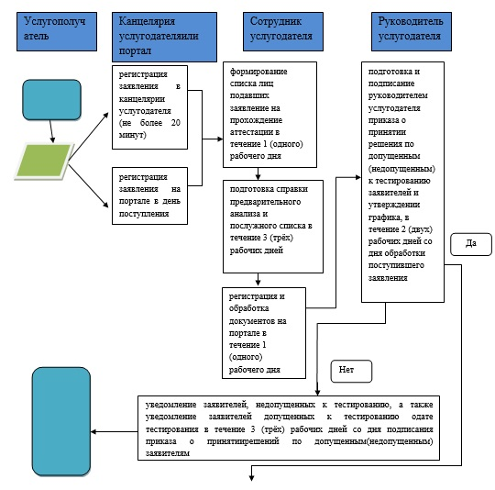

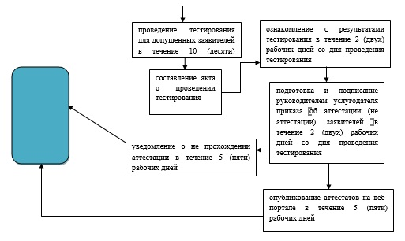

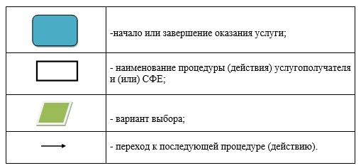

Приложение 6
к регламенту государственной услуги
"Аттестация экспертов, осуществляющих экспертные
работы и инжиниринговые услуги в
сфере архитектурной,
градостроительной и строительной деятельности"
Форма
Диаграмма № 1 функционального взаимодействия при оказании государственной услуги через ПЭП

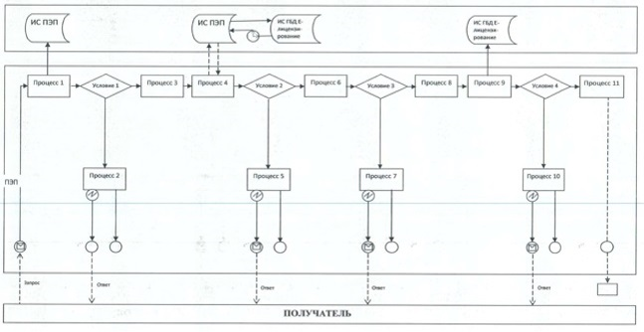

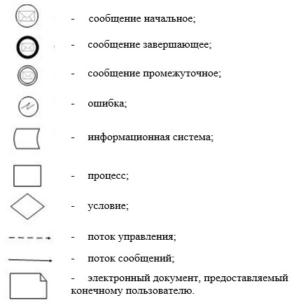

© 2012. РГП на ПХВ «Институт законодательства и правовой информации Республики Казахстан» Министерства юстиции Республики Казахстан

